马克思主义学院组织开展教学大练兵活动

为进一步推进课堂教学改革，促进教师业务水平与教学能力的提高，加强教师队伍建设，提高教师整体素质。为学校教师搭建一个展示自我、锻炼自我，交流学习、相互提高的舞台。本月底马克思主义学院各教研室相继开展了“教学大练兵”活动。

各教研室通过“同备一堂课、同讲一堂课、同评一堂课”的形式，从前课复习、导入新课、教学实施、总结提升、课后思考等教学环节开展练兵活动。

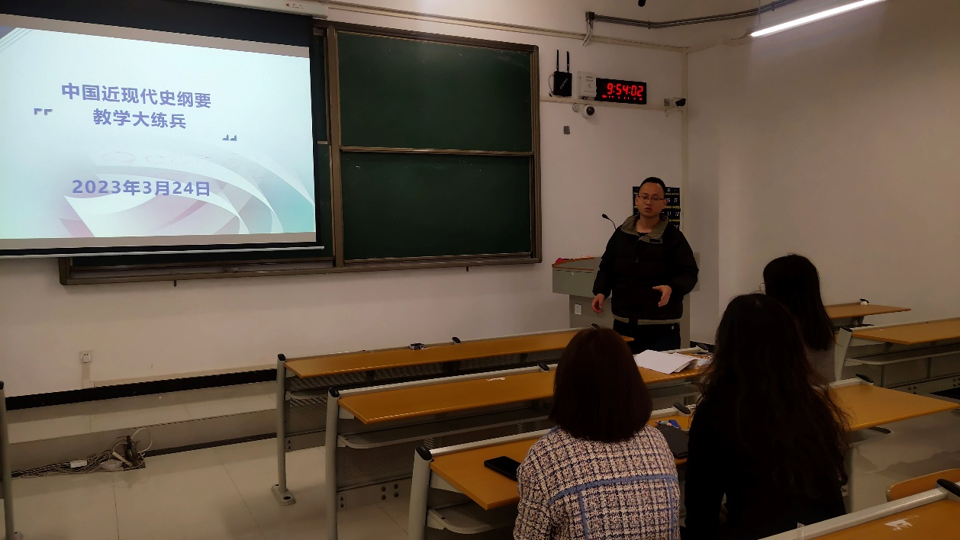

《中国近现代史纲要》课程组大练兵现场

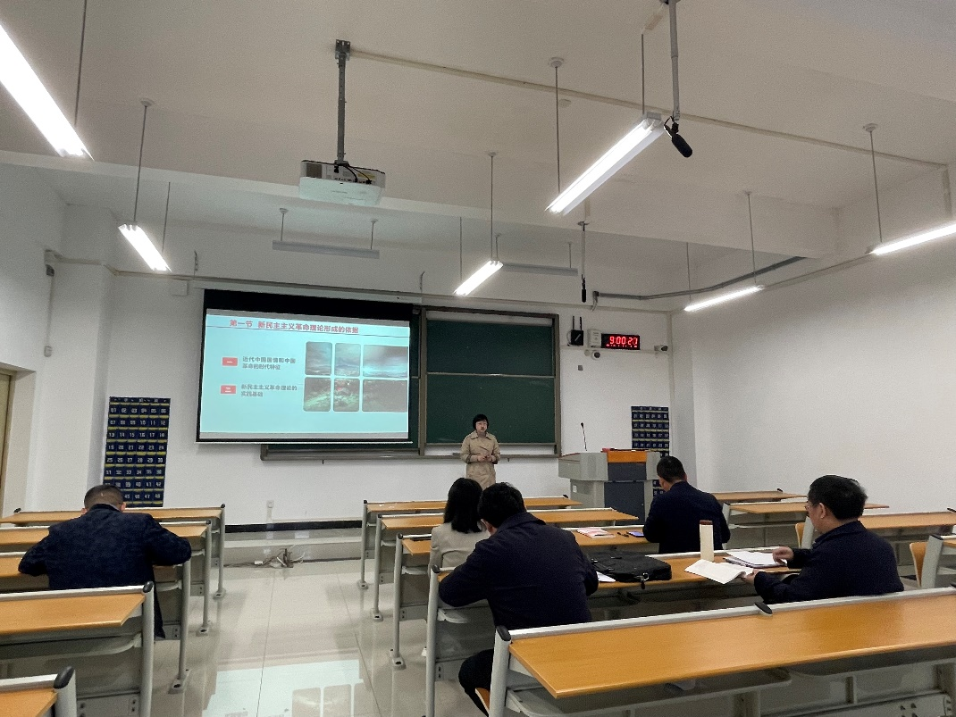

《毛泽东思想和中国特色社会主义理论体系概论》课程组大练兵现场

老师们纷纷表示：通过练兵活动的开展，一方面向做得好的老师学习，另一方面反思自身存在的不足和短板，做到取长补短、教学相长。